Formation Angers – Travail équipe HG – 24 et 25 novembre 2019
Construire une situation de CCF en 1ère Stav

Proposition n°2
------------------
Sujet : Marseille-Fos : un espace industrialo-portuaire
Consigne : À partir du texte et de la vue aérienne, vous construirez un schéma accompagné d’une légende organisée répondant au sujet suivant : Marseille - Fos un espace industrialo-portuaire ».

Document 1.
Les espaces productifs :

Le cluster industrialo-portuaire de Marseille-Fos rassemble 1500 établissements des Bouches-du-Rhône relevant de l’une des 5 grandes familles professionnelles de la chaîne d’activité portuaire : les services aux navires et la logistique maritime, les services à la marchandise et la logistique terrestre, les industriels, les services de support et les acteurs publics.
Fin 2013, ce cluster emploie 41 500 salariés répartis sur 62 communes du département, dans et hors du périmètre géographique portuaire. Les industriels sont les premiers employeurs, devançant services à la marchandise et services aux navires [….]

Marseille, métropole régionale ouverte sur la Méditerranée et le monde.

Les établissements du cluster sont partie intégrantes d’entreprises de grande envergure : des multinationales pour 3 emplois sur 4 et étrangères pour 3 emplois sur 10.
Toutefois, la moitié des emplois du cluster demeure contrôlée par une entreprise dont le centre de décision est dans la région. En outre, les sièges sociaux de la place portuaire marseillaise contrôlent aussi des emplois localisés ailleurs en France ou à l’étranger.
Par ailleurs, 40% des entreprises du cluster réalisent plus de la moitié de leur chiffre d’affaire à l’étranger, ce qui contribue à l’intégration du port de Marseille-Fos aux échanges mondiaux.

D’après Jérôme Domens, Samuel Ettouati, « Le cluster industrialo-portuaire de Marseille – Fos. Ancrage territorial et ouverture internationale » INSEE Dossier Provence-Alpes-Côte d’Azur décembre 2016, n°7
Document 2.
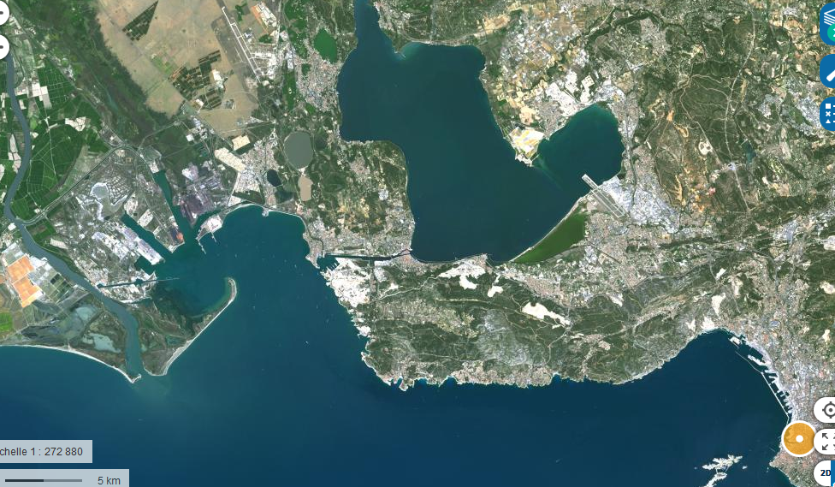
1 : aire urbanisée
2 : espaces protégés
3 : plate forme industrielle
4 : pétrochimie
5 : espaces mixtes (agricoles-périurbains)
6 : aéroport
7 : ZIP de Fos
7
1
6
22
4
52
4
32
22

